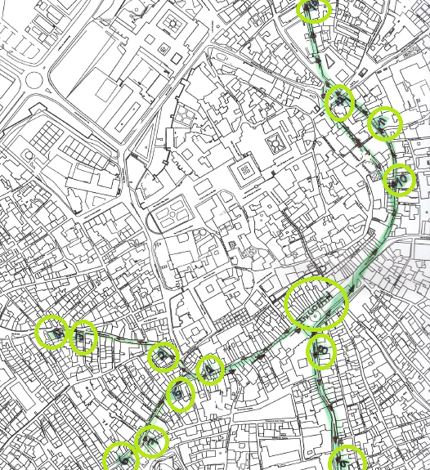 Legenda

**Rua João de Deus**

1- Antiga padaria central eborense nº 148- É atualmente uma sapataria e os restantes andares são destinados à habitação.

**Rua de Avis:**

2- Antiga pastelaria de Francisco Teigão – nº22.24.26

(Também foi um antigo depósito e venda de calçado) – Atual Confeitaria Lisbonense.

3- Antiga Pastelaria Bijou nº 61 A,B,C ( Hoje o espaço é conhecido como sendo a Padaria dos Galegos e no andar de cima, encontra-se a Casa de Repouso Santa Beatriz).

4-Antiga Padaria de Paula e Gomes nº 71- Não há referência a esta indústria. Hoje podemos encontrar o espaço comercial “ O Acorde” e o 2º piso encontra-se desatualizado.

**Largo Luís de Camões**

5-Antiga padaria nª 19- Não há qualquer vestígio da atividade.

Atualmente é conhecida como casa de comércio ( Casa Belita). Na fachada podemos encontrar elementos decorativos com placa descritiva “ Á pátria”.

**Rua Cândido dos Reis**

6-Referência a antiga padaria nª5- Hoje encontra-se à venda apresentando na fachada alguns elementos decorativos.

**Rua José Elias Garcia**

7- Pastelaria Violeta nº2- Esta pastelaria é um dos bons exemplos da indústria que ainda hoje está no ativo. É extremente conhecida na cidade de Évora.

**Rua Serpa Pinto**

8- Antiga padaria nº 43- Não há referência a esta indústria. O espaço encontra-se hoje ocupado pelos escritórios do banco BBVA.

9- Antiga padaria e venda de pão nª111/113 – Não há referência a esta indústria. Hoje espaço ocupado com o comércio de compra e venda de ouro.

**Rua Miguel Bombarda**

10- Antiga Confeitaria Espanhola- nº18- Não há qualquer referência. Hoje encontramos neste espaço uma loja de roupa.

11- Padaria Panificadora nº 54 – Antiga padaria de Maoeldas Índias. Hoje em dia também mantem a sua atividade inicial embora tenha mudado de nome – Panificadora.

**Largo Portas de Moura**

12- Antiga padaria Dália nº36 – Não há qualquer vestígio. Hoje podemos encontrar uma porta que permite o acesso a escritórios de adovagos.

**Rua Mendo Estevens**

13- Antiga fabricação de pão nº 38. Não há referência. Podemos encontrar hoje uma porta de acesso ao piso superior.